INSTITUTO FEDERAL DE EDUCAÇÃO CIÊNCIA E TECNOLOGIA DE MINAS GERAIS – CAMPUS SÃO JOÃO EVANGELISTA

BACHARELADO EM SISTEMAS DE INFORMAÇÃO

DANIEL AUGUSTO SILVA

MATEUS FELIPE DIAS

**TRABALHO PRÁTICO II**

SÃO JOÃO EVANGELISTA

2022

DANIEL AUGUSTO SILVA

MATEUS FELIPE DIAS

CONTROLE DE ATENDIMENTO DE CLIENTES: Pizzaria

SÃO JOÃO EVANGELISTA

2022

SUMÁRIO

1. INTRODUÇÃO 5

1.1. Objetivo Geral 5

1.2. Objetivos Específicos 5

1.3. Justificativa 5

2. DESENVOLVIMENTO 6

2.1. Java Swing 7

1.1. Modelo Entidade Relacionamento 7

1.2. Interface 8

3. CONCLUSÃO 10

# INTRODUÇÃO

O objetivo deste trabalho é apresentar as etapas de desenvolvimento de um software para gerenciamento de Pizzaria, e ainda explicar sobre as tecnologias utilizadas para a realização do mesmo.

O software foi desenvolvido, utilizando a linguagem de programação Java, com a implementação dos frameworks Swing. Sua programação foi realizada com a IDE NetBeans 8.2. O Banco de dados utilizado foi o MySQL, junto da ferramenta MySQL Workbench. Para a elaboração dos diagramas propostos pela UML, foi empregada a ferramenta Star Uml.

## Objetivo Geral

Desenvolver um sistema para a Desktop com Java Swing que auxilie na gestão financeira e que permita o gerenciamento dos funcionários, fornecedores, clientes, estoque, etc, de um estabelecimento de vendas, sendo associado à categoria de software PDV (JULIANA SAMPAIO, 2017).

## Objetivos Específicos

* Permitir o gerenciamento (Comumente chamado de CRUD - Create, Read, Update, Delete - Cadastro, Leitura de dados, Alteração e Deleção) de clientes do estabelecimento.
* Permitir o gerenciamento de Pedidos feitos no estabelecimento.
* Permitir o gerenciamento dos Clientes e endereços dos clientes.

## Justificativa

Em mercado cada vez mais competitivo a utilização de ferramatas que auxiliam na gestão de empresas é cada vez mais importante. As ferramentas de gestão podem ajudar a organizar e gerenciar as atividades da empresa, monitorar o desempenho e tomar decisões estratégicas. Algumas ferramentas comuns de gestão incluem planilhas eletrônicas, sistemas de gerenciamento de relacionamento com clientes (CRM), sistemas de gerenciamento de recursos empresariais (ERP), sistema Ponto de Venda (PVD) e ferramentas de análise de dados. Todas essas ferramentas podem ajudar a empresa a se manter competitiva no mercado atual.

Um Sistema de ponto de venda (PVD) pode trazer vários benefícios para uma empresa. Alguns desses benefícios incluem:

* Maior eficiência e agilidade nas vendas: um ponto de venda permite que as transações comerciais sejam realizadas de forma mais rápida e precisa, o que pode aumentar a eficiência e agilidade nas vendas.
* Melhor controle de estoque: um ponto de venda também pode ajudar a manter um controle preciso do estoque, permitindo que a empresa saiba exatamente quais produtos estão disponíveis para venda e quais precisam ser encomendados.
* Maior satisfação do cliente: um ponto de venda pode facilitar a experiência do cliente, tornando as transações mais rápidas e fáceis. Isso pode levar a uma maior satisfação do cliente e, por sua vez, a um aumento nas vendas e na fidelização de clientes.
* Melhor tomada de decisões: um ponto de venda também pode fornecer dados valiosos sobre as tendências de vendas e comportamento do cliente, o que pode ajudar a empresa a tomar decisões mais informadas sobre suas estratégias de negócios.

# DESENVOLVIMENTO

O ciclo de vida que orientou o desenvolvimento do software apresentado neste artigo foi a prototipação. Assim, o primeiro passo realizado foi a coleta dos requisitos. Depois de alguns diálogos entre a dupla, resolvemos visitar uma lanchonete e entrevistar o proprietário, durante a entrevista fórum levantados vários tópicos sendo que os mais importantes especificado pelo entrevistado foram: Cadastrar cliente, pedidos, funcionário. Após a curta entrevista obtivemos resultados positivos para o decorrer do desenvolvimento da aplicação.

**Com os dados dos requisitos coletados foi criado o “esqueleto” da aplicação e o modelo de Entidade e Relacionamento. Foram criados três MVC para facilitar o entendimento e desenvolvimento da aplicação, com isso pode-se começar a criar as classes e alimentar o banco de dados com as informações necessárias.**

**Depois de criadas as classes do pacote Modelo, nas mesmas foram implementados e substituídos alguns métodos, como métodos construtores e toString. Com as classes de modelo terminadas, foram criadas as classes DAO, pertencentes ao pacote Controle, responsáveis pelos métodos salvar, excluir, alterar e listar. Para as consultas no banco de dados, foi utilizado o MySQL para as consultas no banco de dados.**

**Com a estrutura criada o desenvolvimento foi iniciado, as interfaces se localizam no pacote Visual e foram desenvolvidas utilizando a biblioteca de interface gráfica Java Swing no IDE netbeans versão 8.2. As telas são de fácil utilização, foram utilizados nas maiorias dos casos o label para mostrar o texto, campo de texto para coleta de dados externos, botões e menus para progressão da aplicação.**

## Java Swing

**A biblioteca Swing possibilita o desenvolvimento de interfaces elaboradas para um ambiente de computação heterogêneo com interação mais agradável. As aplicações podem seguir uma aparência e comportamento de plataforma nativa, padrão Java ou mesmo personalizada. Permite o gerenciamento de layouts, tratamento de eventos, manipulação de imagens em duas dimensões - 2D e engloba diversos idiomas; entre outros.**

**São inúmeras possibilidades com Java Swing, seus componentes são divertidos de se aplicar e podem ajudar a construir aplicativos muito legais. Portanto, experimente esses componentes incluindo-os em seu aplicativo Swing.**

## Modelo Entidade Relacionamento

Figura 1.

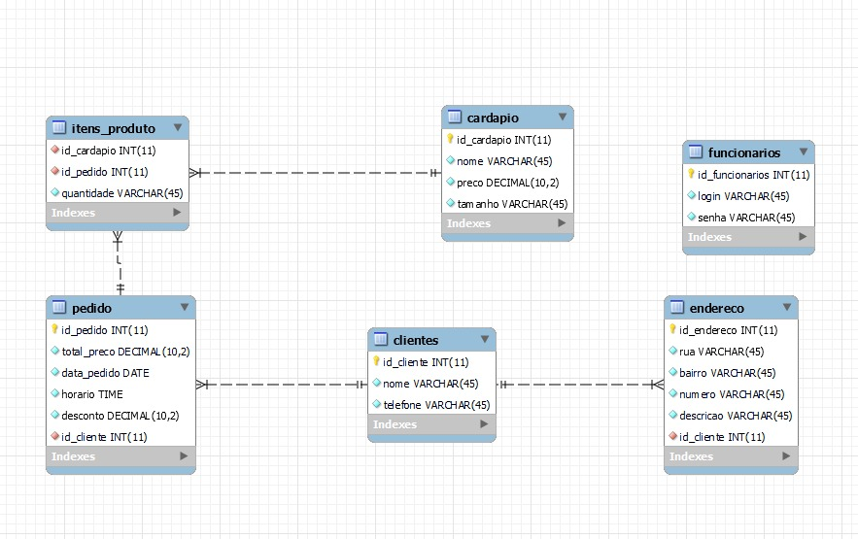

**Figura 1. Modelo Entidade**

Como podemos ver na Figura 1, o programa em si possui relativamente poucas tabelas, porém, a quantidade de atributos e a de dados a serem inseridos, bem como a relação entre eles, torna a manipulação e o gerenciamento dessas informações bastante complexa. Além disso, analisando cada tabela, podemos estimar e deduzir algumas regras de negócio e funcionalidades que foram implementadas no sistema.

Figura 2.

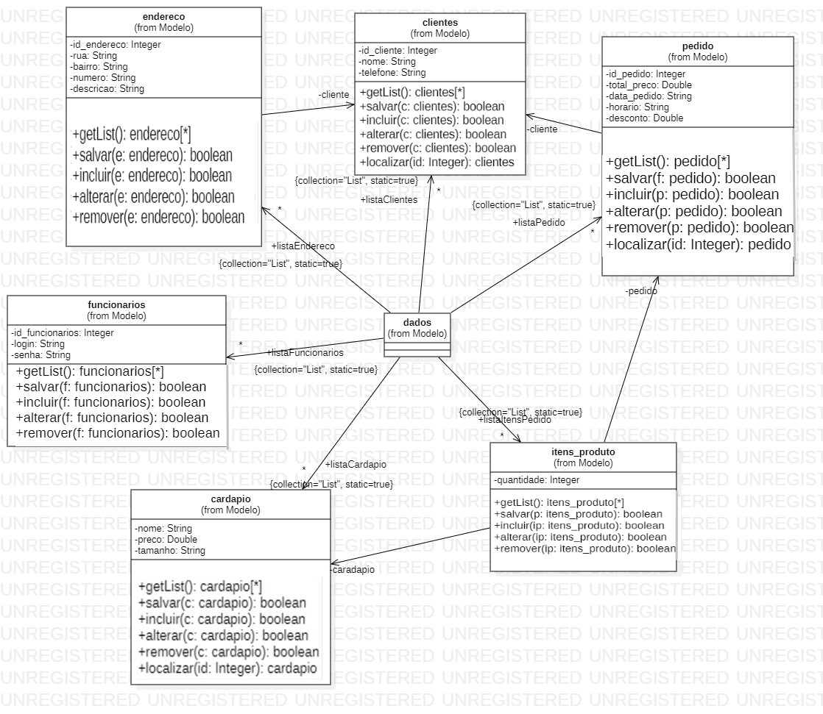

**Figura 3. Diagrama de classe**

## Interface

Figura3.

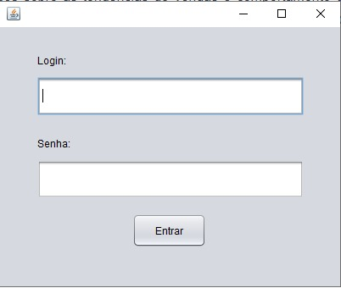

**Figura 3. Tela de Login**

A tela de login e responsável pela limitação de quem usa a aplicação sendo que apenas quem tem o usuário e senha tem acesso direto.

Figura 4.

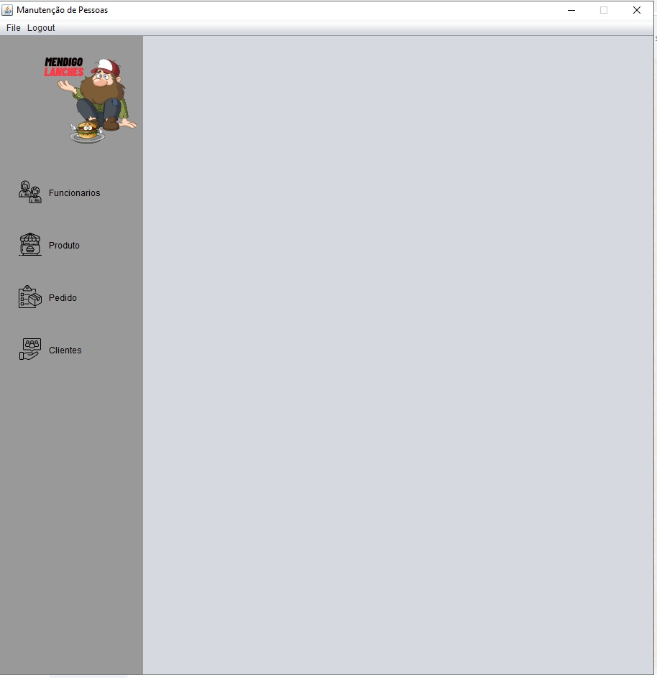

**Figura 4. Tela de Clientes**

A figura 2 mostra a tela principal e suas 4 funções: funcionários, produtos, pedidos e clientes.

Funcionários: Em funcionários pode-se cadastrar, alterar, excluir, incluir e editar qualquer funcionário.

Produtos: Os produtos são as opções de mercadorias a disposição ao cliente.

Pedidos: Em pedidos pode-se fazer um pedido, editar pedido e excluir pedido.

Clientes: Em Clientes pode-se cadastrar, alterar, excluir, incluir e editar qualquer funcionário.

Com a finalização de todas as partes descritas do trabalho temos a aplicação de modo funcional, com todas as telas e funções interligadas e funcionando.

# CONCLUSÃO

Conclui-se que os processos das empresas que atuam na área de vendas devem ser cuidadosamente organizados e seguros. Ao desenvolver um sistema para empresas desse ramo, é necessário implementar validações e permissões de acesso para que não ocorram futuros problemas que possam prejudicar a empresa

Com base no parágrafo acima este documento tenta discutir a implementação de um Software básico de gestão empresarial cujo principal objetivo é ajudar gerencie uma lanchonete fornecendo uma forma objetiva e simples de realizar tarefas essenciais do dia a dia, como vendas, produção e abastecimento, o software também ajuda a gerenciar funcionários, clientes, fornecedores, produtos e mercadorias. Desta forma, a situação financeira da instituição pode ser vista com clareza.

Para argumentar em favor de sua construção, propõe-se primeiro, uma breve introdução e introdução de fundo, seguido pelos principais objetivos do projeto e do próprio sistema e o que caracterizam suas premissas. Depois disso, alguns dados úteis e necessário foram citados para entender o restante das informações fornecidas ao decorrer do arquivo. Subsequentemente, foram analisados e contextualizados os principais materiais e métodos usados no desenvolvimento da aplicação, incluindo o hardware, os softwares, as linguagens de programação.

Portanto, pode-se concluir que o software produzido por este projeto tem confiabilidade e operabilidade, susceptíveis de serem implementadas em situações reais e, eventualmente, demonstrar como gerenciar e Gestão de estabelecimentos como lanchonetes, simplificando todo processar e auxiliar todos os envolvidos nessas atividades.

REFERÊNCIAS

SAMPAIO, Juliana. O que é PDV e o que seu negócio perde sem ele. 2017. Disponível em: . Acessado em: 13/12/2022

‌

‌

APÊNDICE A – (Nome do apêndice)